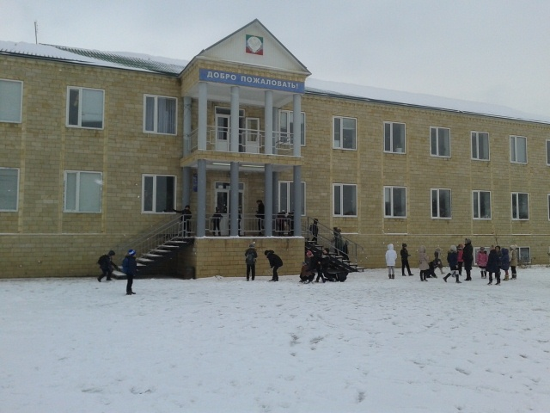

Социальный педагог:
Камалова Минажат Керимовна.

